**グループＮＯ.　　　　　　所属　　　　　　　　　　　　　　　氏名**

**記入例**

事前準備資料A

修正）

**じゅんA**

**あなたが「管理的立場（課長級）にある」と想定し、記入してください。**

**１．所属自治体及び管轄地域の概要**

|  |  |  |  |  |  |  |  |  |
| --- | --- | --- | --- | --- | --- | --- | --- | --- |
|  | 人口 | | 高齢  化率  (％) | 合計特殊出生率(％) | 健康寿命 | 死亡原因の比率：上位３つ | | |
| 数  (千人) | 将来予測 | 男女  （歳） | １位 | ２位 | ３位 |
| 所属  自治体 | 27 | 増・減  ・横ばい | 23.5 | 1.40 | 男：72.1  女：74.8 | がん  27.9% | 心疾患  15.3% | 脳血管障害  8.2% |
| 管轄  地域 | 12 | 増・減  ・横ばい | 16.5 | 1.55 | 男：71.2  女：72.1 | がん  29.9% | 心疾患  12.3% | 脳血管障害  10.2% |

　　　　　　　　　　　　　　　　　　　　　　※管内地域の健康寿命は、把握できた場合に記載

**２．所属自治体及び管轄地域の地域診断**

　１）地域診断は行っていますか？　　　はい・いいえ

　２）あなたが管轄する地域の特性と健康問題を記入してください。

記載例：若年層の転入者が多い地域であり、住民コミュニティが希薄な地域である。子育て世代の増加に伴い、育児不安を訴える母親からの相談件数も比例して増加している。

**３．施策の状況や事業の位置づけ、現在の取組の状況を確認しましょう。**

１）貴自治体の「総合計画」に記載されている「住民の健康に関する目的(あるべき姿、ありたい姿)等」等を記入してください。

記載例：安全で安心でき，健やかな生活を送ることができる

２）あなたが所属している組織の計画（健康増進計画、福祉計画、医療計画など）で記載している「住民の健康に関する目的(あるべき姿、ありたい姿)等」を記入してください。

記載例：子どもから大人まで共に支えあい，自ら健康をつくるまち

３）上記２）で記した目的（あるべき姿）等を目指して実施している施策の内、最も優先度が高い施策を一つ選び次頁の表（以下、「表」とする。）（ア）に記載してください。

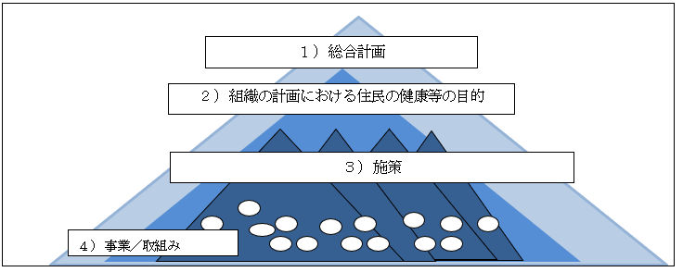例：母子保健施策、精神保健施策、介護予防施策、感染症予防施策、

難病関連施策など

４）表（ア）欄に記載した施策の最優先（健康）課題とその

1)総合計画

　　理由を表（イ）欄に記載してください。

２)組織の計画における住民の健康等の目的

５）表（ア）（イ）欄に記載した（健康）課題を解決する為に

実施している「事業／取組等」を３つ程度取り上

３）施策

げ、その概要を簡潔に表（ウ）欄に記載し、事業の位

置づけを確認しましょう。※開始初年度事業は除く

５）事業／取組

例：ネオボラ事業、産褥サポート、パパママ教室等

＊事業／取組は、概要がわかる記載としてください。

注：図はイメージです

**受講ＮＯ.　　　　　　所属　　　　　　　　　　　　　　　　　　　氏名**

**４．上記を踏まえた上で取り上げた事業の今後の取組について検討しましょう。**

表（ウ）欄に記載した３つの「事業／取組等」について、あなたが管理的立場にある者だとしたら、今後どのように取り組んでいくべきだと考えますか？

表に記載した各々の事業に関して管理的立場の視点から「（A）このまま継続すべき、（B）改善すべき、（C）廃止（スクラップ）すべき」の一つを選び、表（エ）欄に(A)～(C)を記してください。また、その理由も表（エ）欄に記載してください。

※管理的視点→「俯瞰的に見る」「根拠に基づく評価」「PDCAの展開」「廃止や統合の視点」「活動全体における事業のバランス」「優先順位の検討」など

**■記載用「事業の今後の取組」**

|  |  |  |  |
| --- | --- | --- | --- |
| （ア）  最も優先度の高い施策を一つ | （イ）  最優先健康課題とその理由 | （ウ）：健康課題を解決する  ために実施している事業／取組等簡潔に概要を記載  （3つ程度） | （エ）：（A）（B）（C）とその理由  （PDCAにおけるC＝評価の部分） |
| 母子保健事業  　　↓  安心して子育てできる環境づくり  （施策のめざす姿） | 地域の中できめ細かいサービスが提供されることにより、安心して子育てをすることができる体制・環境整備の必要性  理由）地域における子育て支援体制・環境整備が虐待予防であり健やかな成長発達につながる基盤であるため | ・ネウボラ事業  ・産褥期サポート事業  ・パパママ教室 | (A)令和2年度にcovid-19の影響で対面事業ができず、当初予定していた目標を達成できなかった。令和3年度は、対面事業を少しずつ行っているが、母親から好評であり、目標は改善せずに経過を観察する必要があるため  (B)委託助産師の減少、行政を含む関係機関との連携不足で事業の目的を果たしていない状況にある。内容の見直しが必要なため  (B)沐浴等の内容は産院等での修得可能。親になることや、こどもの成長発達に応じた親のかかわりについて参加者が理解できる内容となっているか見直す必要がある、命の大切さを育む中高生への教育に事業拡大することも検討する。 |

**５．これらの課題に取り組んで気づいたことや考えたことなど。**

例：事業だけをみるのではなく、上位の施策や計画などとの関係を把握して事業を展開し、優先順位を考えながら中止や統合を行う視点の重要性を実感した。